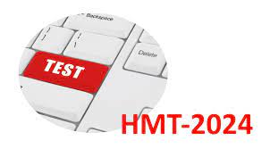Український центр оцінювання якості освіти оприлюднив демонстраційні варіанти тестів НМТ з усіх предметів.
Демонстраційні тести з української мови, української літератури, математики, історії України, географії, біології, фізики, хімії, англійської, німецької, французької, іспанської мов є аналогічними до вступних тестів, які будуть застосовані під час відбору абітурієнтів для вступу на спеціальності бакалавра (магістра медичного спрямування) за структурою, типами завдань, тривалістю їх виконання.
На роботу з кожним демонстраційним тестом учасникам відведено 60 хвилин.
Однак під час проходження мультитесту вступник самостійно зможе розподіляти 120 хвилин, відведені на виконання української мови та математики у межах першого блоку до перерви, а також історії України та предмета за вибором учасника НМТ у межах другого блоку після перерви.
Усього на виконання мультитесту буде відведено 240 хвилин, з 20-хвилинною перервою між двома блоками.

